**探索spring**

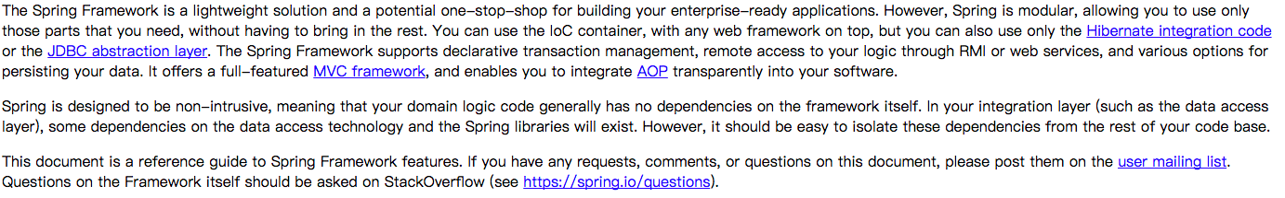

IOC 和 AOP

控制反转（也称作依赖性注入）的基本概念是：不创建对象，但是描述**创建它们的方式**。在代码中不直接与对象和服务连接，但在配置文件中描述哪一个组件需要哪一项服务。容器 （在 Spring 框架中是 IOC 容器） 负责将这些联系在一起。

面向方面的编程，即 AOP，是一种**编程技术**，它允许程序员对横切关注点或横切典型的职责分界线的行为（例如日志和事务管理）进行模块化。AOP 的核心构造是方面，它将那些影响多个类的行为封装到可重用的模块中。

AOP 和 IOC 是补充性的技术，它们都运用模块化方式解决企业应用程序开发中的复杂问题。在典型的面向对象开发方式中，可能要将日志记录语句放在所有方法和 Java 类中才能实现日志功能。在 AOP 方式中，可以反过来将日志服务模块化，并以声明的方式将它们应用到需要日志的组件上。当然，优势就是 Java 类不需要知道日志服务的存在，也不需要考虑相关的代码。所以，用 Spring AOP 编写的应用程序代码是松散耦合的。

AOP 的功能完全集成到了 Spring 事务管理、日志和其他各种特性的上下文中。

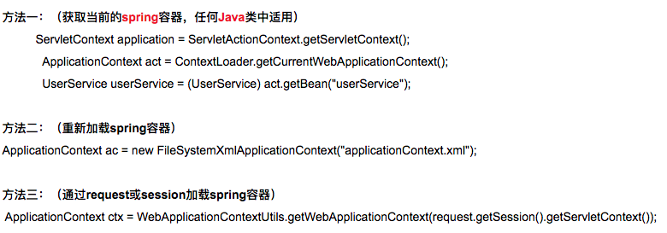

框架启动步骤

1. 导入jar
2. 配置bean
3. 获取容器内实例
4. 执行对应业务方法